Dan planeta Zemlje
- Zemlja je jedna lijepa knjiga al za one koje je neznanju čitati ne znaci im puno
- Uzalud ljudima osvojiti Svemir a gube Zemlju
- Zvijezde na nebu su rupe svijetlost od beskonačnosti

- Boje na Zemlji su osmjesi prirode
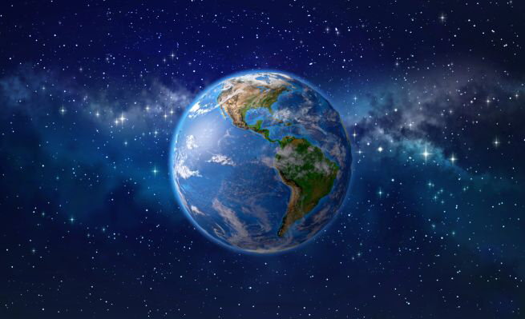
- Zemlja je jedno lijepo mjesto i vrijedi se brinuti za nju️

